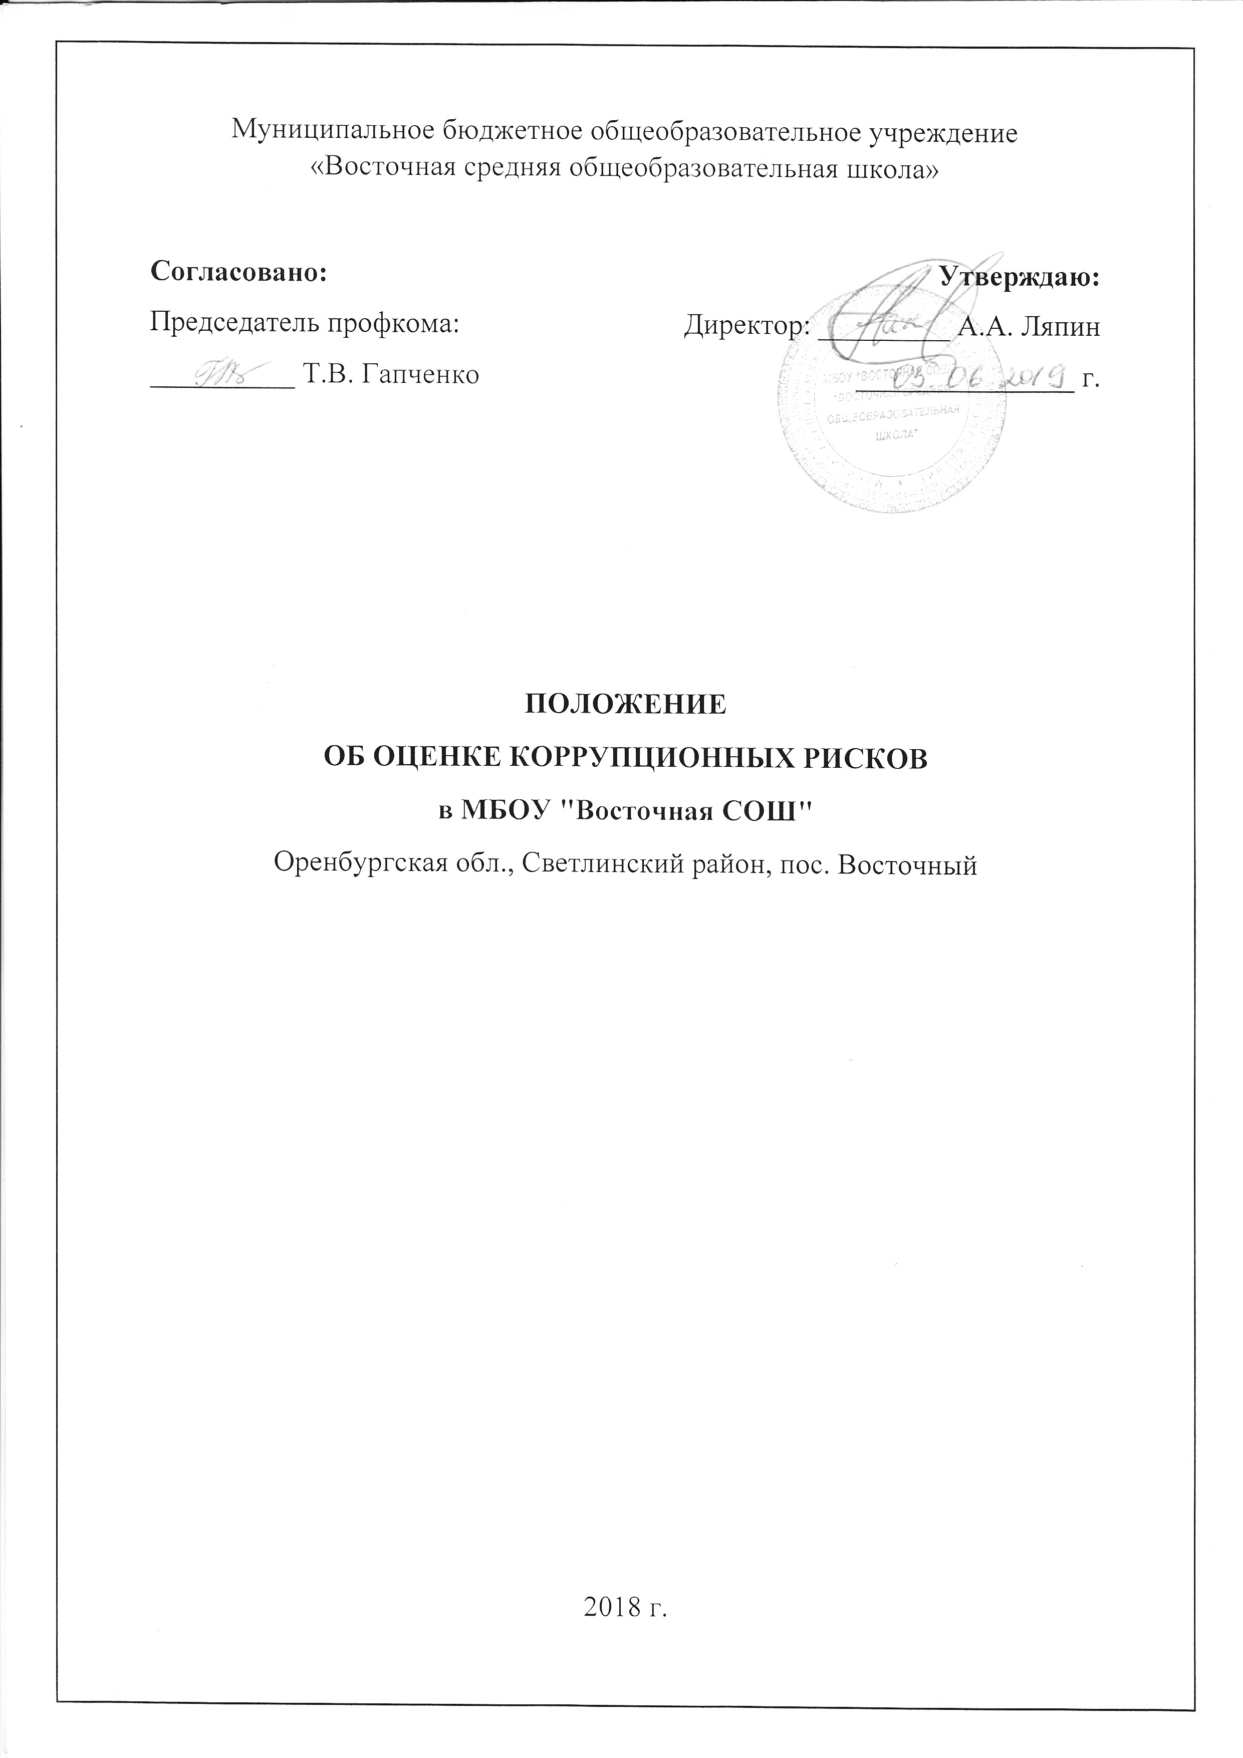

1. Общие положения
1.1. Оценка коррупционных рисков позволяет обеспечить соответствие реализуемых антикоррупционных мероприятий специфике деятельности МБОУ "Восточная СОШ"(далее — школа) и рационально использовать ресурсы, направляемые на проведение работы по профилактике коррупции в школе.
1.2. В соответствии со статьей 13.3. Федерального закона от 25.12.2008 № 273-ФЗ «О противодействии коррупции» и Методическими рекомендациями по проведению оценки коррупционных рисков, возникающих при реализации функций (письмо Минтруда России от 20.02.2015 №18-0/10/П-906) целью оценки коррупционных рисков является определение конкретных процессов и видов деятельности школы, при реализации которых наиболее высока вероятность совершения работниками школы коррупционных правонарушений, условий и обстоятельств (действий, событий), возникающих в ходе конкретного управленческого процесса, позволяющих злоупотреблять должностными (трудовыми) обязанностями в целях получения как для должностных лиц, так и для третьих лиц выгоды в виде денег, ценностей, иного имущества или услуг имущественного характера, иных имущественных прав вопреки законным интересам общества и государства

2. Порядок оценки коррупционных рисков
2.1. Оценка коррупционных рисков проводится на регулярной основе.
2.2. Порядок проведения оценки коррупционных рисков:
2.2.1. Деятельность школы представляется в виде отдельных процессов, в каждом из которых выделяются составные элементы (подпроцессы);
2.22. Выделяются «критические точки» для каждого процесса и определяются те элементы, при реализации которых наиболее вероятно возникновение коррупционных правонарушений;
2.23. Для каждого подпроцесса, реализация которого связана с коррупционным риском, составить описание возможных коррупционных правонарушений, включающее:
- характеристику выгоды или преимущества, которое может быть получено Учреждением или его отдельными работниками при совершении «коррупционного правонарушения»;
- должности в школы, которые являются «ключевыми» для совершения коррупционного правонарушения — участие каких должностных лиц школы необходимо, чтобы совершение коррупционного правонарушения стало возможным.

3. Перечень коррупционно-опасных функций:
3.1. Осуществление закупок для нужд школы.
3.2. Процедура приёма, перевода и отчисления обучающихся.
3.3. Организация и проведение промежуточной и государственной итоговой аттестации.
3.4. Получение, учёт, заполнение и порядок выдачи документов установленного образца об образовании.
3.5. Финансово-хозяйственная деятельность школы.
3.6. Предоставление платных образовательных услуг.
3.7. Подготовка и согласование наградных документов на присвоение работникам школы государственных и ведомственных наград.
3.8. Проведение аттестации педагогических работников на соответствие занимаемой должности.

4. Перечень должностей, подверженных коррупционным рискам:
4.1. Директор школы.
4.2. Заместители директора.
4.5. Завхоз.
4.6. Педагогические работники.
4.7. Воспитатель.

5. Зоны повышенного коррупционного риска
№ | Зоны повышенного коррупционного риска | Описание зоны коррупционного риска
1 | Организация производственной деятельности | - использование своих служебных полномочий при решении личных вопросов, связанных с удовлетворением материальных потребностей должностного лица либо его родственников;  - использование в личных или групповых интересах информации, полученной при выполнении служебных обязанностей, если такая информация не подлежит официальному распространению;
2 | Распоряжение финансовыми материальными ресурсами | - планирование и исполнение плана финансово-хозяйственной деятельности;  - формирование фондаоплаты труда, распределениевыплатстимулирующего характера;  - нецелевое использование бюджетных средств;  - неэффективное использование имущества;  - распоряжение имуществом без соблюдения соответствующей процедуры, предусмотренной законодательством;
3 | Привлечение дополнительных источников финансирования и материальных средств в виде благотворительности, спонсорской помощи, пожертвование для осуществления уставной деятельности | - непрозрачность процесса привлечения дополнительных источников финансирования и материальных средств (неинформированность родителей (законных представителей) о добровольности таких взносов, возможности отзыва от внесения пожертвований, отсутствие публичной и общедоступной отчетности о расходовании полученных средств);  - использование служебных полномочий при привлечении дополнительных источников финансирования и материальных средств (в виде давления на родителей со стороны работников школы, членов родительского комитета;
4 | Размещение заказов на поставку товаров, выполнение работ и оказание услуг | - отказ от проведения мониторинга цен на товары и услуги;  - предоставление заведомо ложных сведений о проведении мониторинга цен на товары и услуги;  - размещение заказов ответственным лицом на поставку товаров и оказание услуг из ограниченного числа поставщиков именно в той организации, руководителем отдела продаж которой является его родственник;  - при формировании технического задания объекта закупки;  - при расчете начальной минимальной цены;  - при подведении итогов закупки;
5 | Регистрация имущества и ведение баз данных имущества | - несвоевременная постановка на регистрационный учёт имущества;  - умышленно досрочное списание материальных средств и расходных материалов с регистрационного учёта;  - отсутствие регулярного контроля наличия и сохранности имущества;
6 | Принятие на работу сотрудника | - предоставление не предусмотренных законом преимуществ (протекционизм, семейственность) для поступления на работу;
7 | Взаимоотношение с трудовым коллективом | - возможность оказания давления на работников;  - предоставление отдельным работникам покровительства, возможности карьерного роста по признакам родства, личной преданности, приятельских отношений;  - демонстративное приближение к руководству школы «любимцев», делегирование им полномочий, не соответствующих статусу;  - возможность приема на работу родственников, членов семей для выполнения в рамках школы исполнительно-распорядительных и административно-хозяйственных функций.
8 | Обращения юридических, физических лиц | - требование от физических и юридических лиц информации, предоставление которой не предусмотрено действующим законодательством;  - нарушение установленного порядка рассмотрения обращений граждан, организаций;
9 | Взаимоотношения с вышестоящими должностными лицами | - дарение подарков и оказание не служебных услуг вышестоящим должностным лицам, за исключением символических знаков внимания, протокольных мероприятий;
10 | Составление, заполнение документов, справок, отчётности | - искажение, сокрытие или предоставление заведомо ложных сведений в отчётных документах, справках гражданам, являющихся существенным элементом служебной деятельности;
11 | Работа со служебной информацией, документами | - попытка несанкционированного доступа к информационным ресурсам
12 | Проведение аттестации педагогических работников | - необъективная оценка деятельности педагогических работников, завышение результатов труда;
13 | Оплата труда | - оплата рабочего времени в полном отъёме в случае, когда работникфактическиотсутствовал на рабочем месте;
14 | Аттестация обучающихся | - необъективность в выставлении оценки, завышение оценочных баллов для искусственного поддержания видимости успеваемости;  - завышение оценочных баллов за вознаграждение или оказание услуг со стороны обучающихся либо их родителей (законных представителей);

Приложение 1

УТВРЕЖДАЮ:
Директор ____________ А.А. Ляпин

Карта коррупционных рисков
№ п/п | Коррупционные риски | Меры по устранению или минимизации коррупционных исков
1 | Осуществление закупок для нужд школы | - создание комиссии по закупкам в рамках требований законодательства;  - систематическийконтрольза деятельностью комиссии по закупкам;  - ежеквартальный отчёт комиссии по закупкам;
2 | Процедураприёма, перевода и отчисления обучающихся. | - обеспечение «прозрачности» приёмной кампании; - предоставление информации по порядку приема документов, наполняемости классов;
3 | Организация и проведение аттестационных процедур (промежуточная аттестация и государственная итоговая аттестация) | - присутствие администрации школы на аттестационных процедурах;  - чёткое ведение учётно-отчётной документации;  - соблюдение законодательства при проведении аттестации;
4 | Получение, учёт, заполнение и порядок выдачи документов установленного образца об образовании. | - назначение ответственного лица за заполнение документов установленного образца об образовании, свидетельств установленного образца;  - создание комиссии по проверке данных, вносимых в документы;  заполнение информационной системы ФИС ФРДО,  создание комиссии по учёту и списанию бланков строгой отчётности;  - размещение информации по результатам конкурса;
5 | Финансово-хозяйственная деятельность образовательного учреждения. | - аудиторские проверки со стороны Учредителя;  - создание комиссии по закупкам в рамках требований законодательства;  - своевременноеразмещение необходимойинформациив специализированных электронных базах;  - ежегодный отчёт школы по выполнению плана ФХД на текущий год;  - размещение на информационном сайте www.bus.gov.ru информации о состоянии ФХД;
6 | Подготовкаи согласование наградных документов на присвоение работникам школы государственных и ведомственных наград | - обсуждение профессиональной и трудовой деятельности кандидатов на награждение на собрании трудового коллектива;  - подготовка объективной информации по присвоению наград;
7 | Проведениеаттестации педагогических работниковна соответствие занимаемой должности. | - контроль подготовки и проведения аттестационных процессов педагогов на соответствие требованиям законодательства

